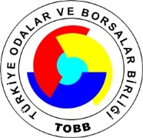
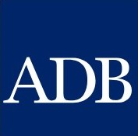

ASYA KALKINMA BANKASI (ADB) İŞ FIRSATLARI SEMİNERİ (WEBİNAR)
20 EKİM 2021
10:00-11:45

PROGRAM
*Toplantıda Türkçe-İngilizce simultane tercüme hizmeti verilecektir.
10.00 | Açılış Konuşmaları  - TOBB Temsilcisi (teyide muhtaç)  - Sn. Rustam Abdukayumov, Müdür, Tedarik Bölümü, ADB
ADB İş Fırsatları: Gündemdeki Projeler
Bankanın bölge temsilcilikleri tarafından devam eden ve önümüzdeki dönemde gerçekleştirilmesi planlanan projeler hakkında bilgi verilecektir.
10:10 | Yenilenebilir Enerji Projeleri  Sn. Kee-Yung Nam, Baş Enerji Ekonomisti, Sürdürülebilir Kalkınma ve İklim Değişikliği Departmanı (SDCC)
10:25 | Uygun Fiyatlı Konut Projeleri  Sn. Hong Soo Lee, Kıdemli Kentsel Gelişim Uzmanı, Sürdürülebilir Kalkınma ve İklim Değişikliği Departmanı (SDCC)
10:40 | ADB ile İş Yapma ve ADB Tedarik Sistemi ve Süreçleri  Sn. Keiko Koiso, Kıdemli Tedarik Uzmanı, Tedarik, Portföy ve Finansal Yönetimi Departmanı (PPFD)
11:25 | Soru & Cevap
11:40 | Kapanış konuşmaları

